Національний технічний університет України
«Київський політехнічний інститут»

Факультет інформатики та обчислювальної техніки

Лабораторна робота №5
З дисципліни:
“Комп’ютерна електроніка”

Виконав: Слободяний Б.І.
група ІО-03

Номер бригади: 5

Київ 2012

Выполнение работы
N = 1, 2N3020
E_{п} = N_{гр} * 5 =15
K_{U} = N_{бр} * 2 + 10 = 16
β = 40
R_{бэ} = β * 50 = 40 * 50 = 2000 (Ом)
R_{k} = K_{U}*R_{бэ}/β = 16*2000/40 = 800 Ом
υ=500 Гц
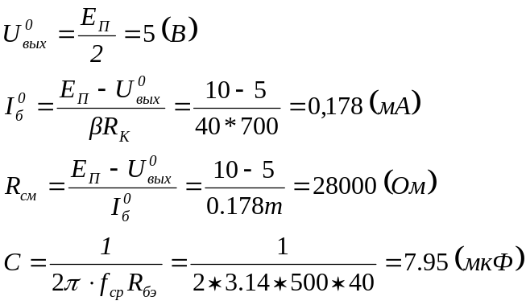

Схеми
Простейший усилитель | 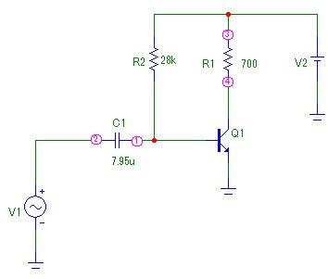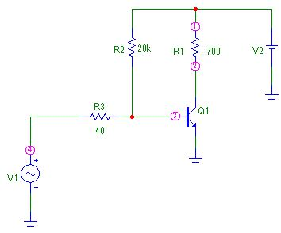
Усилитель с Н-смещением | 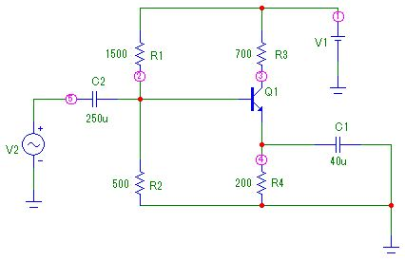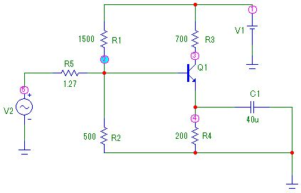

Простейший усилитель

Проверка работоспособности
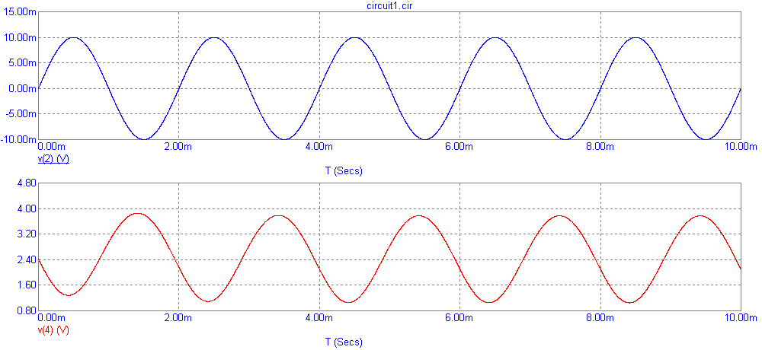

Передаточная характеристика
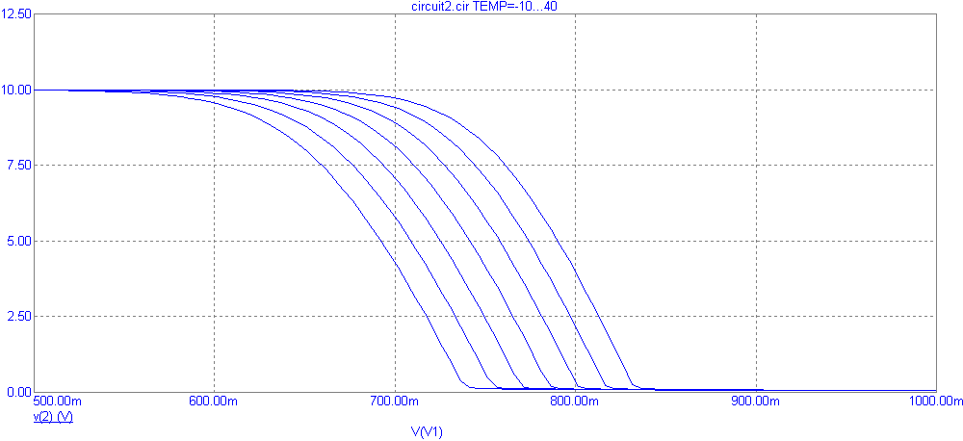
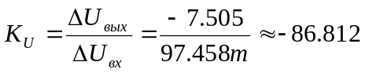 при 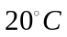
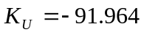 при 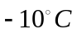
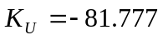 при 

Амплитудно-частотная и фазо-частотная характеристики

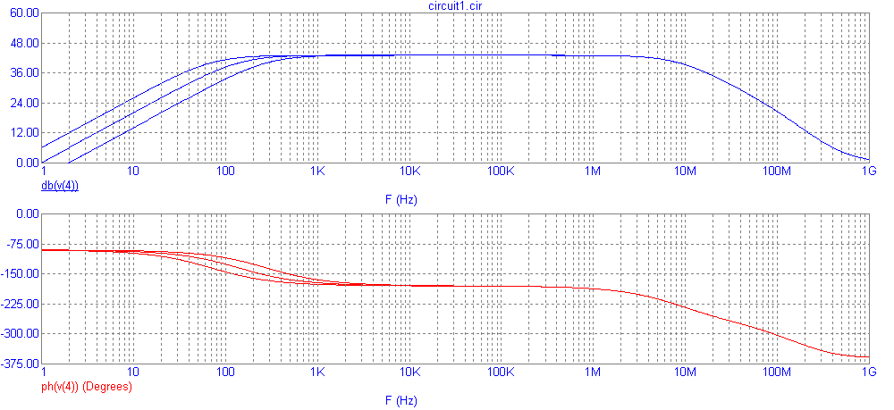

Усилитель с Н-смещением
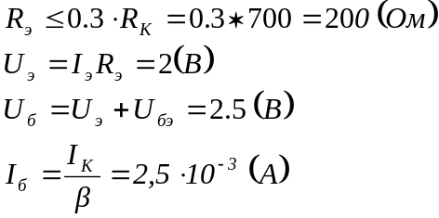
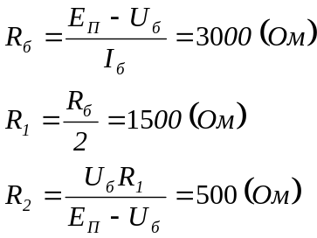

Проверка работоспособности
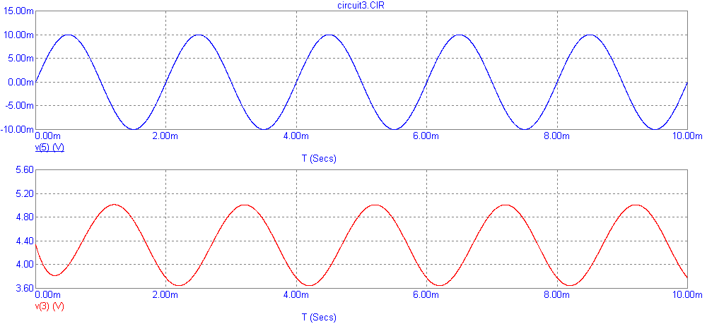
Передаточная характеристика

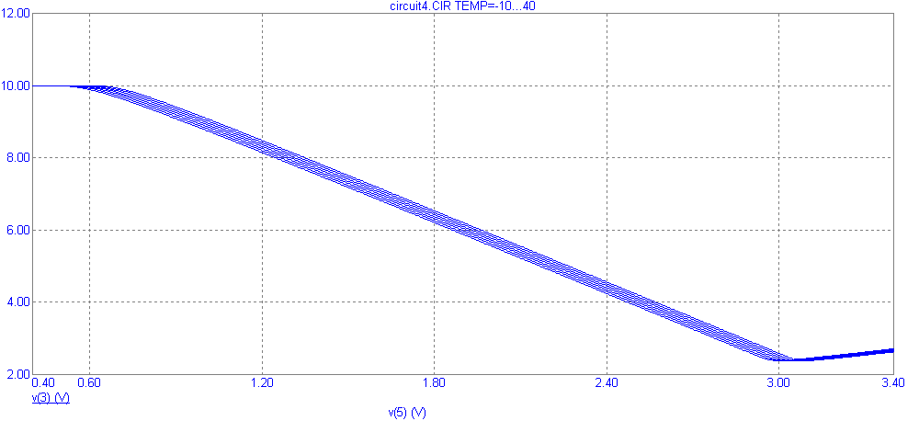
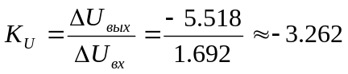 при
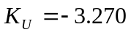 при
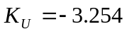 при

Амплитудно-частотная и фазо-частотная характеристики

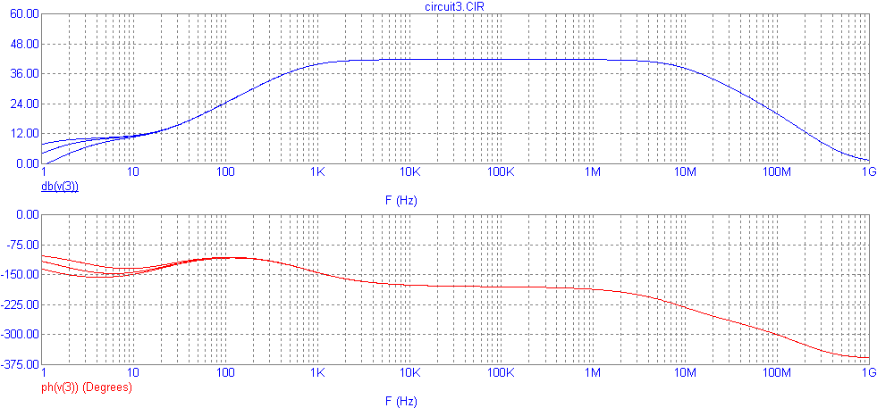
Висновок:
Прості схеми сильно спотворюють вхідний сигнал, тому не пригодні для використання як підсилювачів. Для забезпечення нормального положення робочої точки, вводять додаткові компоненти, які роблять вихідний сигнал незалежним від різних характеристик транзистора та при зміні температури.
Це вплинуло на значення коефіцієнта підсилення – він зменшився. В схемі з Н-зміщенням він найменший, але він майже не залежить від зміни температури.

